TIR A L’ARC
RENCONTRE
Nord Pas de Calais et Picardie
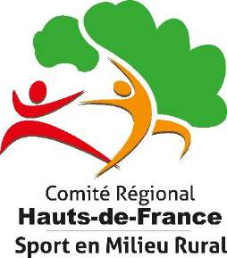
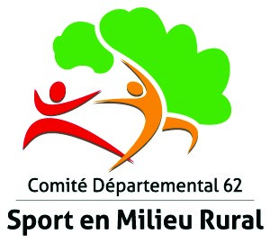
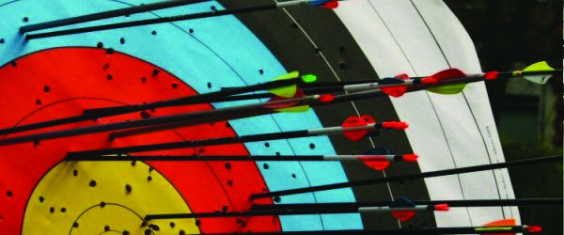
INTER-DEPARTEMENTALE

ULLY SAINT GEORGES
11 et 12 mars 2017

5
ème
EDITION

CDSMR 60
6 Rue de la Gare

60370 Hermes
SALLE MULTIFONCTION
Avec Les Foyers Ruraux de Blaincourt Lès Précy et d’Ully Saint Geoges

Nord Pas de Calais et Picardie

ACCUEIL RREREINTER DEPARTEMENTALE
Un petit mot de l’Oise
Le CDSMR OISE vous invite à participer à la Cinquième rencontre interdépartementale « Nord Pas de Calais et Picardie ».
Cette compétition amicale et conviviale a pour objectif de créer une dynamique en marge du système de qualification habituel, et d’offrir une alternative à ceux qui ne participeront pas au Critérium National.
Le principe reste inchangé .Nous vous accueillerons dès le samedi après- midi pour un tir libre.
La soirée sera organisée en fonction des inscriptions : repas et visites.
Place à la compétition en binôme le dimanche.
En espérant répondre à vos attentes par cette manifestation, n’hésitez pas à nous contacter pour de plus amples informations au 0619498204 (CHRISTINE du CDSMR OISE)

L’Organisation
Samedi : tir libre / défi (en fonction du nombre d’archers présents) - à partir de 14h30
La Restauration du soir est prévue par l’organisation dans une auberge ou restaurant (sur réservation si possible). L’hébergement est à prévoir par vos soins. Nous contacter pour disposer d’une liste d’adresses.

Dimanche : Compétition officielle
- Accueil - 9h00 Début des tirs - 10h
- Restauration du midi (salle multifonction - Menu et tarif bientôt disponible)
- Finales en début d’après-midi.

Le prix : 5€ / binôme

L’inscription : en renvoyant le formulaire joint avec le chèque correspondant aux frais d’inscription dès que possible.
CDSMR 60
6 RUE DE LA GARE
60370 HERMES

cdsmr60@gmail.com

Nord Pas de Calais et Picardie

La rencontre inter-départementale propose aux archers un affrontement par équipes de binômes.

Composition des binômes
1 “adulte” de plus de 15ans
1 jeune de moins de 15 ans
Mixité possible

Les âges sont déterminés au 1er septembre de la saison en cours.
Les archers sont titulaires d’une licence FNSMR 2015-2016 à jour.

Surclassement : Impossible

Conditions de Tirs : à 15m sur blasons de 60cm
Volume de tirs : 2 séries de 10 volées de 3 flèches.

Déroulement des tirs et compte des points
Une phase qualificative : la meilleure volée supprimée pour les adultes (plus de 15 ans); la plus basse volée est supprimée pour les moins de 15 ans.
La moyenne des points du binôme est alors réalisée. Un classement est édité pour répartir les binômes en deux groupes : G1 et G2

Phase finale : aucune volée n’est supprimée ; addition des points du binôme (pour un classement individuel simplifié). Edition des classements :

- binômes en G1 et G2.

- individuel jeunes G1
- individuel adultes G1
- individuel jeunes G2
- individuel adultes G2

Nord Pas de Calais et Picardie

Nom de l’association : .................................................................................................... Contact : ...................................................................................................................
Adresse : ....................................................................................................................
Code Postal : ............................................
Ville : .......................................................
Tel fixe : ...........................................Portable : ..........................................................
E-mail : ..................................................................................................................... Arrivera pour le concours du Samedi : OUI NON / Tous ou Num Binômes : ..................
Nombre de repas
Samedi soir (prix carte): ......................
Dimanche midi : .............10 euros......... Merci de renvoyer ce coupon réponse pour Le 28 FEVRIER2017 à l’adresse ci dessous.

 |  |  | LISTE DES BINOMES
 | Nom / Prénom |  | Date Naissance |  | Numéro Licence
1 | Adulte
 | Jeune
2 | Adulte
 | Jeune
3 | Adulte
 | Jeune
4 | Adulte
 | Jeune
5 | Adulte
 | Jeune
6 | Adulte
 | Jeune
Le nombre de binômes n’est pas limité, joindre alors la suite sur papier libre !

